Инфракрасное программирующее устройство ASL02
Руководство пользователя

Уважаемые пользователи, благодарим вас за использование нашей продукции. Внимательно прочитайте инструкцию перед использованием.

Функции:

- Программирование контроллеров серии SL.

- ЖК-дисплей 12864, визуализация данных и удобство пользования.

- Источник питания – аккумуляторы NO.5, 2 шт.

- Микропроцессорный блок с низким потреблением энергии автоматически переходит в спящий режим через 5 минут для продления срока службы аккумуляторов.

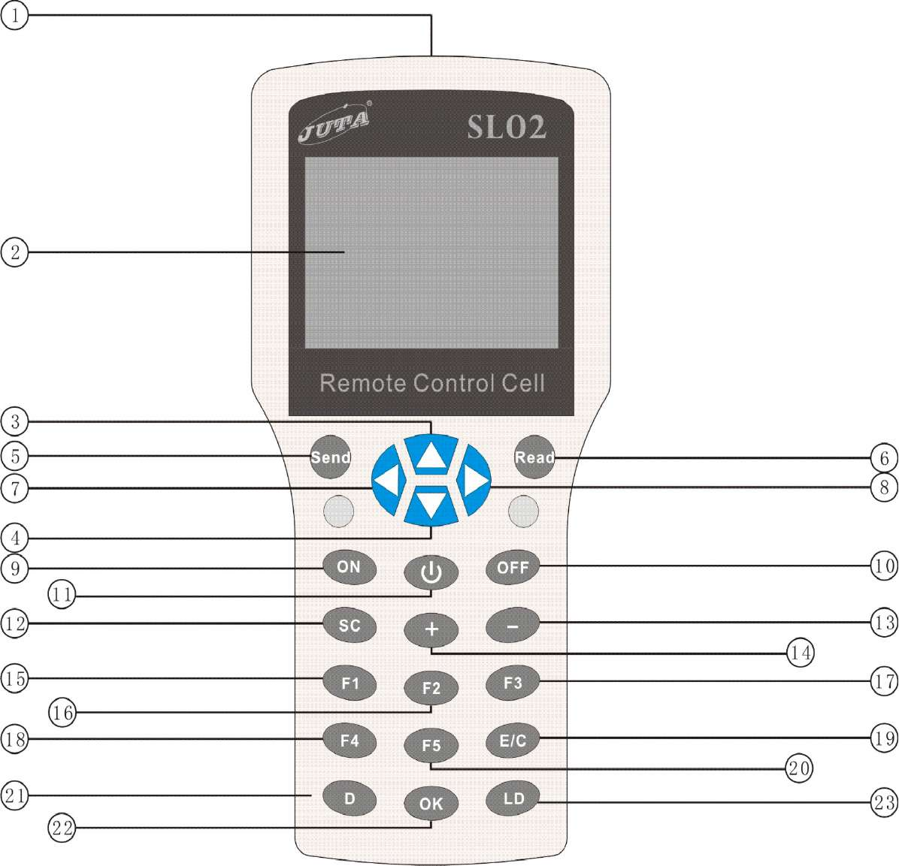

№ | Название | Функция
1 | Инфракрасный канал передачи | Обмен информацией с контроллером.
2 | Дисплей | Показ параметров, считываемых или отправляемых пользователем с контроллера.
3 | ▲ | Пролистывание вверх и переход на новую строку параметров настройки.
4 | ▼ | Пролистывание вниз и переход на новую строку параметров настройки
5 | Send | Передача заданных параметров с пульта на контроллер.
6 | Read | Проверка текущих значений параметров всех контроллеров.
7 | ◄ | Переход на предыдущую страницу.
8 | ► | Переход на следующую страницу
9 | ON | Включение нагрузки.
10 | OFF | Выключение нагрузки
11 |  | Нажмите при выключенной нагрузке для включения питания. Нажмите и удерживайте в течение 5 секунд при включенной нагрузке для выключения питания.
12 | SC | Запуск функции регулировки тока возбуждения светодиода.
13 | – | Знак «минус» при настройке параметров.
14 | + | Знак «плюс» при настройке параметров.
15 | F1 | Сохранение пяти общих параметров. Нажмите соответствующую кнопку для непосредственного редактирования.
16 | F2
17 | F3
18 | F4
20 | F5
19 | E/C | Переключение языка меню: английский/китайский.
21 | D | Переход к параметрам настройки модели SL1024D. «D» означает «двойной» (двойной выход).
22 | OK | Переключение в режим настройки из режима просмотра. Для возврата в режим просмотра после завершения настройки параметров нажмите кнопку «OK» еще раз.
23 | LD | Переход к параметрам настройки SL1524LD.
24 | Отсек аккумуляторов | 2 аккумулятора NO.5 для питания дистанционного пульта.

Эксплуатация

- Просмотр заданных параметров: Нажмите кнопку для активации программирующего устройства из спящего режима. Настройка по умолчанию – параметры модели SL1025D. Для просмотра используйте кнопки «◄ ►».

- Режим настройки: в режиме просмотра нажмите кнопку «OK» для входа в режим настройки параметров. В режиме настройки выбранный параметр обозначается миганием. Для переключения между разными задаваемыми параметрами используйте кнопки «▲» и «▼», для изменения выбранного параметра используйте кнопки «+» или «–». Нажмите кнопку «OK» еще раз для выхода из режима настройки и возврата в режим просмотра.

- Кнопка «Send» предназначена для передачи заданных параметров на соответствующий контроллер.

Примечание: Параметры SL1024 и SL1024D могут обмениваться в программе. Если параметр SL1024D записан в SL1024, где выполняется параметр Load1, то независимо от Load2 он не сможет выполняться.

2S later | через 2 сек.

После успешной передачи контроллер будет выполнять новый параметр немедленно. Передача может быть неудачной по причине расстояния или угла передачи, либо модели контроллера или неверной информации о передаче, в этом случае на дисплее появляется показанное ниже сообщение. Необходимо исправить ошибку и передать заново.

2S later | через 2 сек.
Fail | неудача

- Кнопка «Read» предназначена для считывания и показа текущих параметров контроллера. Данные моделей SL1024 и SL1024D отображаются в интерфейсе SL1024D. Для просмотра каждого параметра используйте кнопки «◄», «►».

- Для включения и отключения нагрузки, когда контроллер в активном режиме, используйте кнопки «ON, OFF». Если нагрузка в состоянии «ON», она будет ждать до следующего вечера или периода времени после принудительного выключения, затем будет запускаться заново, то есть, не будет запускаться заново до следующего вечера или следующего периода времени после принудительного выключения. Если нагрузка в состоянии «OFF», она не будет отключаться до следующего дневного времени или следующего периода освещения, либо следующего недостаточного напряжения аккумулятора.

- Нажмите кнопку «SC» в активном режиме для включения функции регулировки тока возбуждения светодиода и отрегулируйте ток с помощью кнопок «+» или «–». Настройка выходного тока по умолчанию – 1.5 А. При каждом нажатии кнопок «+» или «–» ток изменяется на 150 мА. Диапазон регулировки тока – 0.3A~3A. После настройки нажмите кнопку «SEND». Мигающий индикатор нагрузки на контроллере показывает, что контроллер получил сигнал. Если индикатор нагрузки не реагирует, откорректируйте и отправьте еще раз. Нажмите кнопку «LD"» или «D» для возврата в другой интерфейс.

- F1 - F5: Это кнопки быстрого вызова для пяти разных параметров в режиме настройки параметров. Вам не требуется задавать их в следующий раз, нажмите непосредственно соответствующую кнопку, вызовите требуемый параметр и передайте его.

Примечание: данные на кнопках «F1 - F5» сохраняются только в режиме настройки, вам необходимо регулировать параметр в другом режиме.

Save data | сохранение данных

- Кнопкой «E/C» можно переключиться на меню на китайском языке.

- Если передача не удается в результате недостаточного питания, на дисплее появляется показанное ниже сообщение, и необходимо заменить аккумуляторы. Если аккумулятор используется с низким напряжением в течение длительного времени без замены, это может привести к утечке электролита.

1. Инструкции по параметрам SL1024D

- «Battery: 24.0V»
Тестирование текущего напряжения аккумулятора от контроллера.

- «Solar: 05.3V»
Тестирование текущего напряжения солнечной панели от контроллера.

- «Temp: 16C»
Тестирование текущей наружной температуры от контроллера.

- «Evening L1: 14h»
«L1» означает время работы нагрузки в темное время. Минимальное задаваемое время – 1 час, максимальное задаваемое время – 14 часов. Настройка системы по умолчанию – 14 часов. «14 часов» означает, что контроллер выполняет только функцию управления в зависимости от света, нагрузка включается с закатом солнца и выключается с восходом. Если задано время 14 часов, а дисплей показывает 15 часов, это означает переход в общий режим контроллера, нагрузка не управляется в зависимости от света и работает 24 часа, если позволяет напряжение аккумулятора.

- «Morning L1: 00h»
Время работы до включения нагрузки. Минимальное задаваемое время – 00 часов, максимальное задаваемое время – 04 часа. Заданная длительность периода освещения после восхода должна быть меньше, чем время всей ночи, минус время освещения после заката. В противном случае время освещения после восхода будет некорректным, и функция освещения после восхода не будет действовать.

Если вы не используете нагрузку в дневное время, задайте время 00 часов. Системе потребуется около 3 дней, чтобы идентифицировать время освещения на восходе. В этот период функция освещения, вероятно, не будет выполняться, или время выполнения будет неправильное.

Normal control mode | обычный режим управления
Light control mode | режим управления в зависимости от света
From dark to daybreak | от темноты до начала дня
Light control to turn on +Time control to turn off | Управление включением в зависимости от света и управление отключением по времени
Turn on after sunset and then turn off after 4 hours working | включение после заката и выключение через 4 часа работы
Turn on at dawn | включение на рассвете
Turn on before 2 hours day break, turn off after dawn | включение за два часа до начала дня, выключение после рассвета
Load on | нагрузка включена
Load on | нагрузка отключена

- «LDP: 02.5V»
Положение идентификации управления по свету контроллера. Контроллер идентифицирует дневное время или вечер путем тестирования напряжения разомкнутой цепи солнечной панели. Настройка системы по умолчанию – напряжение солнечной панели меньше 2.5В в течение 15 секунд. Это означает дневное время.

При настройке параметров вам необходимо изменять параметры в соответствии с фактическим состоянием во избежание неверной идентификации от контроллера. Диапазон задания напряжения: 1В -10В, при использовании в системе 24В значение автоматически умножается на 2 (точность настройки – 0.5В).

Dusk | вечерние сумерки
Dawn | рассвет

- «Evening L2: 14h» «Morning L2: 00h»
Время работы L2 на восходе и на закате аналогично L1. Это автоматический режим управления в зависимости от света.

- «Load ON: 12.6V»
Возобновление питания нагрузки после недостаточного напряжения. Минимальное напряжение «Load ON» – 11.7В, максимальное напряжение – 13.3В, точность настройки – 0.1В. При использовании в системе 24В значение автоматически умножается на 2 в контроллере.

- «Load OFF: 11.2V»
Отключение питания нагрузки, находящейся под напряжением. Минимальное напряжение «Load off» – 9В, максимальное напряжение – 12В, точность настройки – 0.1В. При использовании в системе 24В значение автоматически умножается на 2 в контроллере.

- «Char OFF: 13.8V»
Аккумулятор в режиме зарядки на холостом ходу. Минимальное напряжение «Char OFF» – 13В, максимальное напряжение – 15В, точность настройки – 0.1В. При использовании в системе 24В значение автоматически умножается на 2 в контроллере.

Примечание: настройку трех параметров 8, 9, 10 следует откорректировать в соответствии с инструкциями поставщика аккумулятора во избежание повреждения аккумулятора.

2. Инструкции по параметрам SL1524LD:

Эти параметры задаются только для контроллера с функцией тока возбуждения светодиода, для нее задаются 3 отрезка времени после заката и 1 отрезок времени перед рассветом, мощность для каждого отрезка времени можно задавать произвольно.

- «Evening T1: 14h»
Светодиод в первом отрезке времени после заката. Минимальное задаваемое время – 1 час, максимальное задаваемое время – 14 часов. Настройка системы по умолчанию – 14 часов. Если задано 14 часов, выполняется только функция управления в зависимости от света, нагрузка включается с закатом солнца и выключается с восходом. Если настройка первого отрезка времени превышает длительность вечера в целом, последующие отрезки времени не выполняются. Если значение настройки больше 14 часов, дисплей показывает 15 часов и контроллер переходит в общий режим управления, нагрузка не управляется в зависимости от света и работает 24 часа, если позволяет напряжение аккумулятора.

- «P1: 100%»
Выходная мощность светодиода в 1-м отрезке времени после заката. Минимальное задаваемое значение – 0%, максимальное задаваемое значение – 100% с шагом 10%. При заданном значении 0% нагрузка выключена в течение этого периода. При заданном значении 100% нагрузка включена в течение этого периода.
Настройка системы по умолчанию – 100%.

- «Evening T2: 03h»
Светодиод во втором отрезке времени после заката. Минимальное задаваемое время – 00 часов, максимальное задаваемое время – 14 часов, настройка системы по умолчанию – 00 часов. Если заданная длительность всей ночи меньше, чем длительность 1-го отрезка плюс длительность 2-го отрезка, последующие отрезки времени не выполняются. Если задано текущее время 00 часов, выполняется непосредственно следующий отрезок времени.

- «P2: 100%»
Выходная мощность светодиода во втором отрезке времени после заката. Минимальное задаваемое значение – 0%, максимальное задаваемое значение – 100% с шагом 10%. При заданном значении 0% нагрузка выключена в течение этого периода. При заданном значении 100% нагрузка включена в течение этого периода.
Настройка системы по умолчанию – 100%.

- «Evening T3: 00h»
Светодиод в третьем отрезке времени после заката. Минимальное задаваемое время – 00 часов, максимальное задаваемое время – 14 часов, настройка системы по умолчанию – 00 часов. Если заданная длительность всей ночи меньше, чем длительность 1-го отрезка плюс длительность 2-го отрезка, последующие отрезки времени не выполняются. Если задано текущее время 00 часов, выполняется непосредственно следующий отрезок времени.

The first period | первый период
Load on before dawn | нагрузка включена до рассвета
The second period | второй период
The third period | третий период
Night | ночь
From daytime to night | от дневного времени до ночи
Daytime | дневное время

Диаграмма уличного светодиодного освещения

- «P3: 100%»
Выходная мощность светодиода в третьем отрезке времени после заката. Минимальное задаваемое значение – 0%, максимальное задаваемое значение – 100% с шагом 10%. При заданном значении 0% нагрузка выключена в течение этого периода. При заданном значении 100% нагрузка включена в течение этого периода.
Настройка системы по умолчанию – 100%.

- «Morning T: 00h»
Время работы нагрузки до восхода. Минимальное задаваемое время – 00 часов, максимальное задаваемое время – 04 часа. Заданная длительность периода освещения после восхода должна быть меньше, чем время всей ночи, минус время освещения после заката, во избежание некорректного времени освещения на восходе или неэффективной функции освещения. Если вы не используете функции освещения на восходе, задайте время 00 часов. Системе потребуется около 3 дней, чтобы идентифицировать время освещения на восходе, в этот период функция освещения, вероятно, не будет выполняться, или будет показываться неправильное время.

- «Morning P: 100%»
Выходная мощность светодиода во время восхода. Минимальное значение – 0%, максимальное значение – 100%. При заданном значении 0% нагрузка не включается, при заданном значении 100% нагрузка включена в течение этого периода.
Настройка системы по умолчанию – 100%. Рабочая диаграмма и параметры настройки показаны ниже:

- «LED Current: 1.50A»
Выходной ток возбуждения светодиода контроллера.
Настройка системы по умолчанию – 1.5A.

Технические характеристики:

Модель  Параметр | SL02
Питание | 2 аккумулятора NO.5
Потребляемый ток | 10 мА
Низкое напряжение аккумулятора и напряжение выключения | 2.4В
Дистанция передачи данных | 3 м
Класс защиты | IP20

